УДК 65.011:339.138

побудова моделі визначення економічної ефективності маркетингової діяльності на підприємстві

Жуков С.А.,
кандидат економічних наук,
старший науковий співробітник, доцент,
доцент кафедри бізнес-адміністрування,
маркетингу та менеджменту
ДВНЗ «Ужгородський національний університет»

АНОТАЦІЯ
побудова моделі визначення економічної ефективності маркетингової діяльності на промисловому підприємстві
У статті автором запропонована схема побудови моделі визначення ефективності з виділенням процесних етапів моделювання. Встановлені показники, через які визначається ефективність маркетингової діяльності та отриманий прибуток у результаті здійснення маркетингової діяльності. Враховуючи, що розробка та реалізація маркетингових заходів тісно пов'язана з комплексом маркетингу, який у свою чергу визначає ефективність маркетингової діяльності, побудована модель «Маркетинговий комплекс – маркетингові заходи маркетингова ефективність» (МКМЗМЕ).
Ключові слова: ефективність маркетингової діяльності, моделювання, промислове підприємство, комплекс маркетингу.

АННОТАЦИЯ
ПОСТРОЕНИЕ МОДЕЛИ ОПРЕДЕЛЕНИЯ ЭКОНОМИЧЕСКОЙ ЭФФЕКТИВНОСТИ маркетинговой деятельностью на предприятии
В статье автором предложена схема построения модели определения эффективности с выделением процессных этапов моделирования. Установленные показатели, по которым определяется эффективность маркетинговой деятельности и полученную в результате осуществления маркетинговой деятельности. Учитывая, что разработка и реализация маркетинговых мероприятий тесно связана с комплексом маркетинга, который в свою очередь определяет эффективность маркетинговой деятельности, построена модель «Маркетинговый комплекс – маркетинговые мероприятия – маркетинговая эффективность» (МКМММЭ).
Ключевые слова: эффективность маркетинговой деятельности, моделирование, промышленное предприятие, комплекс маркетинга.

SUMMARY
Building models determine the economic efficiency of marketing activities in the enterprise
In the article the author proposes a scheme for constructing a model for determining the efficiency with the selection of process stages of modeling. Established indicators are determined through marketing effectiveness and profits as a result of marketing activities. Given that the development and implementation of marketing activities closely related to the marketing mix, which in turn determines the effectiveness of marketing activities built model "marketing mix – marketing activities – marketing effectiveness" (MMMAME).
Keywords: marketing effectiveness, simulation, industrial enterprise, marketing mix.

Постановка проблеми. Значущою передумовою для ефективного розвитку промислових підприємств є ринкове середовище. Однак, без результативно маркетингової діяльності та орієнтації на потреби споживачів досягти успіху підприємству неможливо. Для того, щоб оцінити ефективність маркетингового механізму в діяльності промислових підприємств необхідно мати на озброєнні дієву систему її визначення. Саме тому моделювання ефективності маркетингу, зокрема побудова моделі ефективності маркетингової діяльності на промисловому підприємстві є актуальним питанням.
Аналіз останніх досліджень і публікацій. Серед закордонних і вітчизняних учених, які внесли вагомий вклад у дослідження проблем розвитку та використання промисловими підприємствами маркетингу, визначення його ефективності можна назвати: Ф. Котлер [4], Поль У. Ферріс [7], K. Сіммондс [9], Дж. Эванс [8], Б. Берман [8] та вітчизняні вчені Л.В. Балабанова [1], В.В. Холод [1], Н.В. Герасимяк [2], Н.Г. Чумаченко [3], А.С. Телетов [5], А. Н. Тищенко [6]. Однак їх дослідження не охоплюють весь спектр даної проблематики, зокрема є недосконалими системи моделювання економічної ефективності маркетингової діяльності на промисловому підприємстві.
Мета статті полягає побудові моделі визначення економічної ефективності маркетингової діяльності на підприємстві.
Виклад основного матеріалу дослідження.
Важливішим моментом першого етапу моделювання є чітке формулювання кінцевої мети побудови моделі. В якості показника, який характеризує ефективність маркетингової діяльності пропонується прибуток на 1 грн. витрат [7, с. 37]. Побудуємо схему з виділенням етапів моделювання (рис. 1).
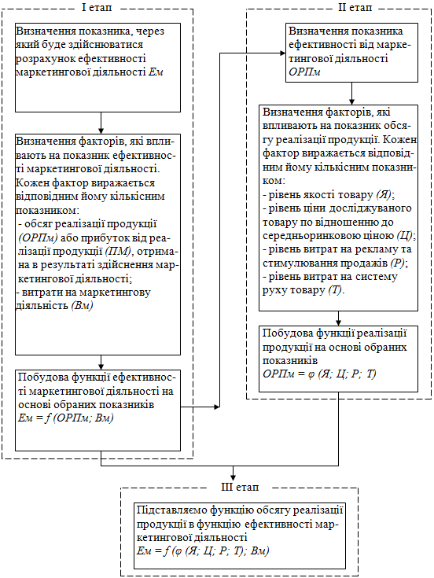
Рис. 1. Схема побудови моделі визначення ефективності з виділенням етапів моделювання*
* – розроблено автором за джерелом [9, с. 15].

Перший етап моделювання. У нашому випадку економічний зміст цього показника наступний: прибуток, отриманий у результаті здійснення маркетингової діяльності на одну грн. витрат, пов'язаних з її здійсненням. Далі ми визначаємо фактори, які впливають на обраний нами показник, тобто на показник економічної ефективності. На нього впливають два фактори: прибуток і витрати. На наступному етапі на основі обраних факторів визначаються кількісні показники, для розрахунку ефективності маркетингової діяльності. Як видно з наведеного вище трактування економічного сенсу показника ефективності маркетингової діяльності, він визначається через два показника:
1) прибуток від реалізації продукції (ПМ), отриманий у результаті здійснення маркетингової діяльності, який визначається як (формула 1):
П_{м} = П₁ – П₀ (1)
де П₀, П₁ – прибуток від реалізації продукції, відповідно, до і після здійснення маркетингової діяльності;
2) витрати, пов'язані із здійсненням маркетингової діяльності (Вм) (формула 2);
(2)
де Ві – витрати по i-ої статті витрат, пов'язаних із здійсненням маркетингової діяльності; n – кількість статей витрат.
Розглянемо обраний нами показник ефективності як функцію двох аргументів (формула 3)
Е_{м} = f (П_{м}, В_{м} ), (3)
де Е_{м} – показник ефективності маркетингової діяльності.
Безпосередньо функція ефективності прийме такий вигляд (формула 4):
(4)
Далі прибуток, отриманий у результаті здійснення маркетингової діяльності, пропонується визначати через такі показники:
- обсяг реалізації продукції в натуральних одиницях виміру;
- рентабельність продукції;
- ціна за одиницю продукції на момент розрахунку (формула 5) [6, с. 28]:
(5)
де ОРП_{м} – обсяг реалізації продукції в натуральних одиницях виміру;
Ц – ціна за одиницю продукції;
Р – рентабельність продукції.
На другому етапі моделювання показник обсягу реалізації продукції будемо розглядати як функцію від чотирьох аргументів. В якості аргументів візьмемо кількісні показники, визначені на основі факторів, які впливають на обсяг реалізації продукції з точки зору маркетингу. Розробка та реалізація маркетингових заходів тісно пов'язана з комплексом маркетингу – набором складових, які піддаються контролю змінних факторів маркетингу, сукупність яких підприємство використовує для досягнення своїх цілей. Ці фактори об'єднані в чотири основні групи: товар, ціна, реклама, методи, стимулювання та методи поширення [4, с. 54]. Ми відібрали фактори та відповідні їм показники для побудови моделі ефективності маркетингової діяльності. З кожної групи факторів візьмемо по одному, найбільш значимому з нашої точки зору, для побудови моделі (рис. 2).
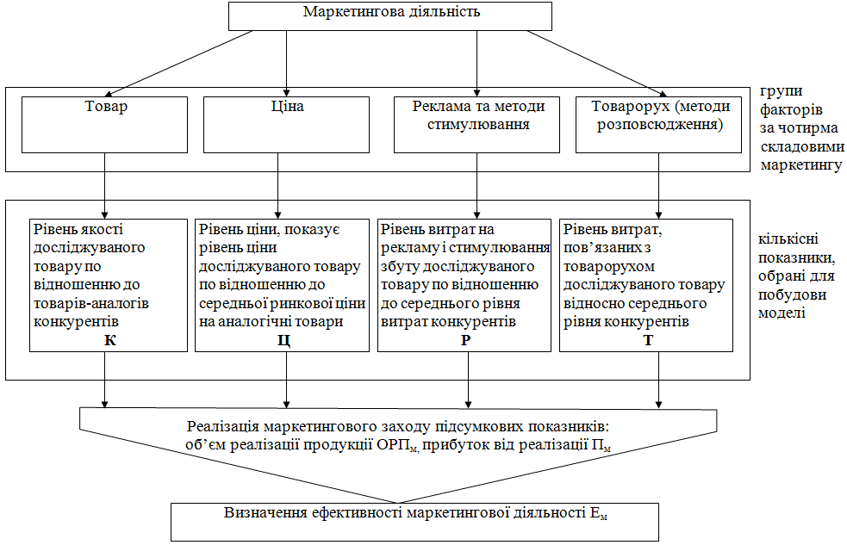
Рис. 2. Модель «Маркетинговий комплекс – маркетингові заходи – ефективність маркетингової діяльності» (МКМЗМД)*
* – розроблено автором за джерелом [1, с. 173].
Як видно з рисунку 2 перший фактор із чотирьох складових маркетингу – це товар. Будь-який товар має набір споживчих властивостей, які дають можливість надавати послуги по вирішенню проблем споживача, через що власне споживач і купує даний товар. Товари, призначені для задоволення одних і тих же потреб, можуть відрізнятися набором споживчих властивостей. Чим їх більше, тим товар більш привабливий. На основі оцінки набору споживчих властивостей у товару визначається показник рівня якості товару (К). Чим вище цей показник, тим більше споживачів куплять цей товар. Тому ми пропонуємо показник якості товару як аргумент функції обсягу реалізації продукції.
Другим фактором, який впливає на результати маркетингової діяльності, є ціна. Будь-яка ціна, призначена підприємством так чи інакше позначиться на обсязі реалізації даного товару. Як аргумент функції обсягу реалізації продукції, пропонуємо використовувати показник рівня ціни досліджуваного товару по відношенню до середньоринкової ціни на товари-аналоги, які реалізуються на даному ринку (Ц) [2, с. 42-43]. У звичайній ситуації показники обсяг реалізації продукції і рівень ціни знаходяться в обернено пропорційній залежності, тобто чим вище рівень ціни, тим нижче обсяг реалізації продукції.
У деяких випадках, коли промислове підприємство має одного яскраво вираженого конкурента, тобто діяльність інших підприємств слабо позначається на діяльності досліджуваного підприємства, то замість середньоринкової ціни підставляємо ціну на товар основного конкурента. Використання в розрахунках показника індексу ціни замість показника ціни на досліджуваний товар, дозволить не враховувати в розрахунках такий фактор, як інфляція [3, с. 119].
Наступний фактор маркетингової діяльності підприємства характеризується зусиллями в області реклами та стимулювання продажів. Як показник, за яким можна судити про масштабність заходів у цій області пропонується показник рівня витрат на рекламу і стимулювання досліджуваного товару по відношенню до середнього рівня витрат конкурентів (Р) [5, с. 192-193].
Четвертий напрямок у маркетинговій діяльності пов'язано з організацією системи руху товару. Для оцінки маркетингових зусиль в цьому напрямку використовуємо показник рівня витрат, пов'язаних з рухом товарів досліджуваного підприємства по відношенню до середніх витрат конкурентів (Т) [8, с. 269]. Цей показник дає уявлення про масштабність діяльності промислового підприємства в цьому напрямку.
Висновки і перспективи подальших досліджень.
Підсумовуючи викладений матеріал зазначимо наступне:
1. Запропонована схема побудови моделі з виділенням процесних етапів моделювання є зручною для практичного використання промисловими підприємствами. З наведеного вище трактування економічного сенсу показника ефективності маркетингової діяльності, встановлено, що він визначається через два основних показника: прибуток від реалізації продукції та витрат, пов'язаних із здійсненням маркетингової діяльності.
2. Прибуток, отриманий у результаті здійснення маркетингової діяльності, ми пропонуємо визначати через показники: обсягу реалізації продукції в натуральних одиницях виміру, рентабельності продукції, ціна за одиницю продукції на момент розрахунку.
3. Представлена модель «Маркетинговий комплекс – маркетингові заходи – ефективність маркетингової діяльності» (МКМЗМД) показує послідовну пряму залежність ефективності маркетингової діяльності промислового підприємства від складових комплексу маркетингу та від реалізації маркетингових заходів.

Література:
1. Балабанова Л.В. Маркетинг підприємства: Навч. посіб. / Л.В. Балабанова, В.В. Холод, І.В. Балабанова. – К.: Центр учбової літератури, 2012. – 612 с. [Електронний ресурс]. – Режим доступу: http://pidruchniki.ws/13340203/marketing/ marketing_metodologiya_rinkovoyi_diyalnosti_pidpriyemstva.
2. Герасимяк Н.В. Теоретико-методичні підходи до оцінки ефективності маркетингових заходів промислового підприємства / Н.В. Герасимяк // Економічний часопис XXI. – 2012. – № 5-6. – С. 40-43.
3. Интенсификация промышленного производства / Н.Г. Чумаченко, Н.И. Иванов, В.К. Мамутов и др. – К.: Наукова думка, 1985. – 279 с.
4. Котлер Ф. Основы маркетинга / пер. с англ. – М.: Прогресс, 1990. – 736 с.
5. Телетов А. С. Основы определения эффективности работы маркетинговых служб на промышленном предприятии / А. Телетов // Механізм регулювання економіки: міжнар. наук. журнал. – 2001. – № 3-4. – С. 179-200.
6. Тищенко А. Н. Экономическая результативность деятельности предприятий: монография / А. Н. Тищенко, Н. А. Кизим, Я. В. Догадайло. – Х.: ИД «ИНЖЭК», 2005. – 176 с.
7. Ферріс Поль У., Бендл Нейл Т., Пфайфер Філіпп І., Рейбштейн Девід Дж. Маркетингові показники: Більше 50 показників, які важливо знати кожному керівнику. – Дніпропетровськ: Баланс Бізнес Букс, 2009. – 480 с.
8. Эванс Дж., Берман Б. Маркетинг: Пер. с англ. – М.: Экономика, 1990. – 350 с.
9. Simmonds K. Strategic Management Accounting. Paper presented to CIMA, Technical Symposium, January, 1981. – 140 p. [Електронний ресурс]. – Режим доступу: www.webfirm.ru/firms/14034/index/html142. www.nesse.ru/analitics.html? id =ab.

